一、浮球开关的应用原理
浮球液位开关结构主要基于浮力和静磁场原理设计生产的。带有磁体的浮球（简称浮球）在被测介质中的位置受浮力作用影响：液位的变化导致磁性浮子位置的变化。浮球中的磁体和传感器（磁簧开关）作用，产生开关信号。与浮球液位计原理相似，但是浮球液位计输出的是准连续电信号；而浮球液位开关输出的是离散的开关信号。如下图所示：
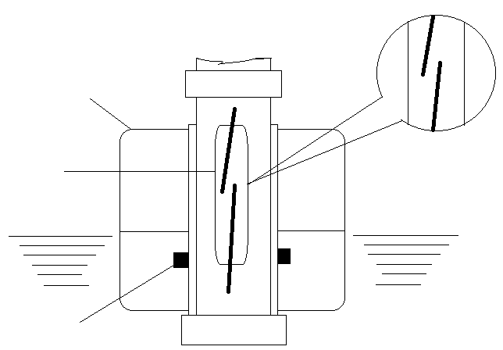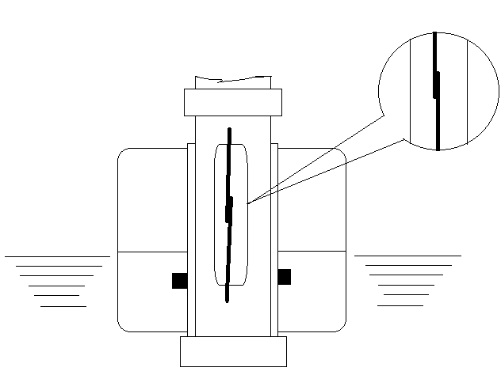
浮球
弹簧开关
环型磁铁
常开（Normal Open ）浮球，上升时接通
常闭（Normal Close ）浮球，上升时接通

ON
NC
ON
NC

二、浮球开关的应用范围及特点
浮球液位开关相当于一个限位开关，当液位低时，低液位开关合拢，控制水泵开启加水，到高液位时，高液位开关合拢，控制水泵停止。不同的浮球液位开关也不一样，有的是常开，有的是常闭，在接线的时候注意一下标识， COM是公共端，NO为常开，NC为常闭。
三、拓展“E+H”的浮子式开关FTS 20的应用及特点
浮子式开关FTS 20是用于液体的限位开关。用于液体的可靠的限位检测及储罐和容器的溢出保护或者泵的保护。它的主要特点是：
- NAMUR输出，用于危险区域（区域1），或转换触点（AC/DC）用于标准应用场合；
- 不同的介质采用不同的电缆材质；
- 使用G 1 A螺纹孔，尺寸小，简单安装；
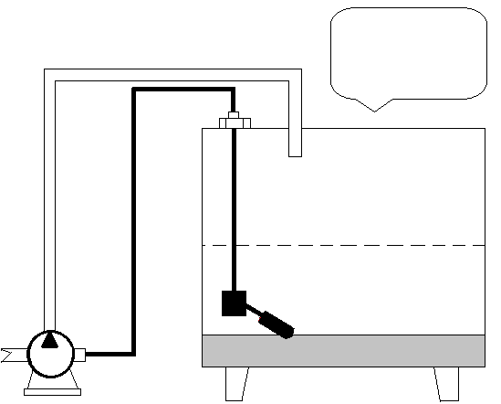
浮子开关原理示意图
希望大家支持我们，和我们共同合作！共同进步！
欢迎访问西安博适自动化仪表有限公司！
我公司官方网站：www.boshizdh.cn

